HƯỚNG DẪN SỬ DỤNG NHANH
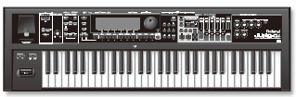
JUNO-Gi là sự kết hợp hoàn hảo đáp ứng được nhu cầu biểu diễn kết hợp với hệ thống ghi âm kỹ thuật số để ghi âm lại các bài hát trình diễn.
Hướng dẫn này được chia thành 2 phần, trong đó giải thích lần lượt những kỹ thuật cơ bản cho việc sử dụng Juno-Gi và cách tạo một bản nhạc.

CÔNG TY CP TM-DV-SX VIỆT THƯƠNG
386 CMT8, P10, Q3, TPHCM
ĐT: (08) 3931 6540
www.vietthuong.com.vn

Nói chung, về cơ bản, JUNO-Gi được chia làm 3 phần: Synthesizer (tiếng và sửa tiếng), Digital Recorder (phần ghi âm), USB Memory song player (đọc và ghi dữ liệu lên USB)
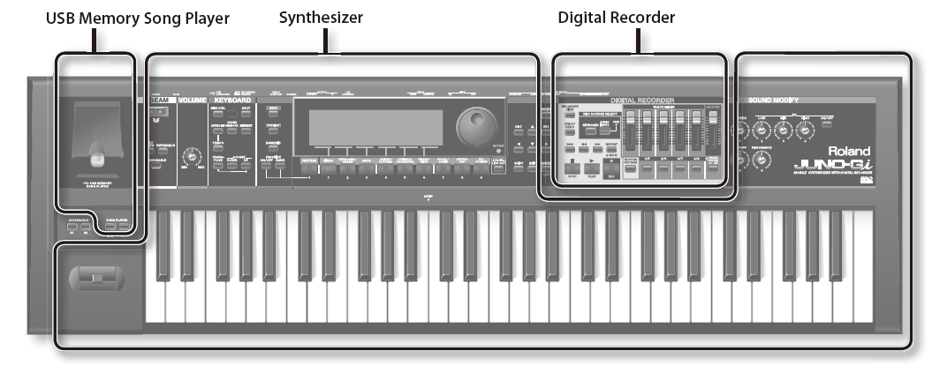
Digital Recorder:
Với phần ghi âm kỹ thuật số của Juno-Gi, không chỉ có thể ghi âm những gì bạn chơi trên đàn mà còn có thể ghi âm những phần trình diễn khác bên ngoài như giọng hát hay tiếng guitar. Điều này có nghĩa là bạn có thể tạo các bản ghi âm đầy đủ mà không cần một thiết bị nào khác ngoài Juno-Gi.
Có 8 track bạn có thể ghi âm. Và trong mỗi track đó lại có 8 track ảo (Vitual tracks) để bạn chọn ghi âm và phát lại. Nói cách khác, số lượng track mà bạn có thể dùng để ghi âm phần trình diễn của bạn lên đến 8x8 = 64 track (hình minh họa)
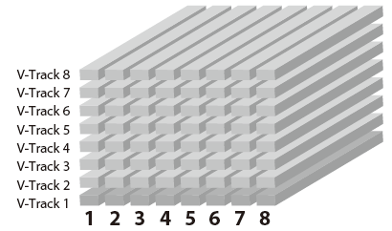

LƯU LẠI CÁC THIẾT LẬP CỦA BẠN SAU KHI BIÊN TẬP:

Lưu tiếng (Live Set):
Khi bạn đã tạo ra 1 âm thanh gốc (live set), lưu nó lại vào User Live Set. Làm như thế sẽ giúp bạn dễ dàng sử dụng tiếng đó cho những lần sau. Bất kỳ sự hiệu chỉnh nào của bạn cũng sẽ bị mất nếu như bạn không lưu lại.
Các bộ lưu tiếng này sẽ được thể hiện dưới tên USER_số_INITIAL LIVE SET(vd: USER 001 INITIAL LIVE SET). Các hướng dẫn dưới đây sẽ mô tả quy trình lưu trữ lại các âm thanh độc đáo của riêng bạn một cách tổng quát nhất. Chi tiết hơn xin vui lòng tham khảo thêm ở trang 35 của sách JUNO-Gi Owner’s Manual
- Nhấn nút [WRITE]
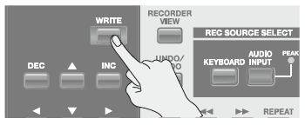
- Đặt tên mới
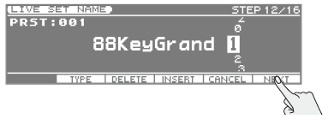
- Chọn vị trí lưu
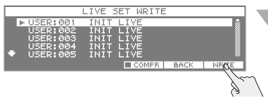
- Khẳng định lại lệnh
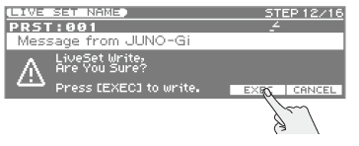
Lưu bài nhạc:
Các hiệu chỉnh khi thu âm như mixer, effect và rhythm pattern sẽ được tự động ghi nhớ khi bạn kết thúc quá trình ghi âm. Tuy nhiên, nếu bạn không ghi âm mà vẫn muốn lưu lại các thiết lập riêng của mình, bạn cần thao tác các bước sau
- Nhấn nút [RECORDER VIEW] để vào màn hình RECORER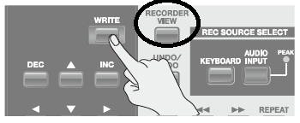
- Nhấn nút [WRITE]
- Khẳng định lại lệnh
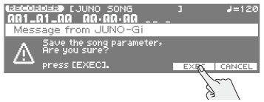

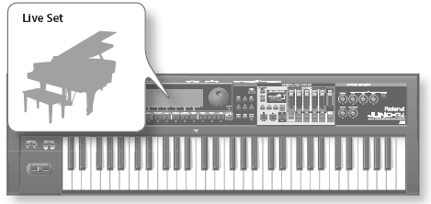Chọn Live Sets:
“Live Set” là những tiếng có sẵn trên đàn và bạn có thể chọn nó và sử dụng dễ dàng.
“Special Live Set” là những tiếng đặc biệt được tạo ra từ việc chồng các lớp tiếng và chỉnh sửa thông số sẵn từ nhà sản xuất nhằm nâng cao hiệu quả biểu diễn cho người sử dụng

- 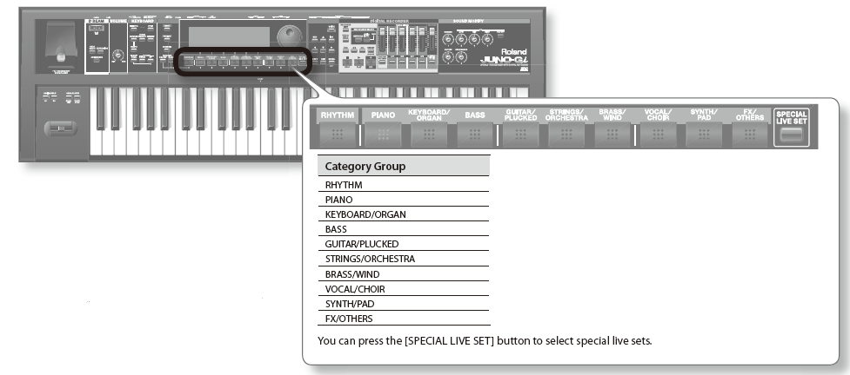Có 10 nhóm tiếng để lựa chọn. Chọn nhóm tiếng nào nhấn vào nút tương ứng như hình

- Nhấn nút [ENTER] (LIST) để vào danh sách Live Set

- Dùng con xoay để chọn tiếng. Sau đó nhấn [ENTER] để xác nhận

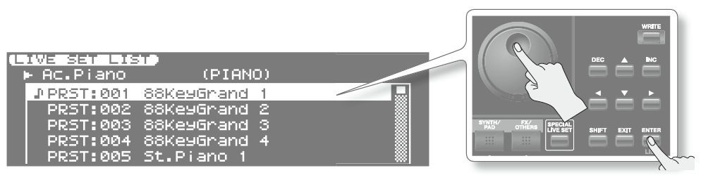

Đặc biệt, nếu muốn nghe demo âm sắc mà mình chọn, nhấn và giữ nút [PREVIEW] để nghe. Khi không muốn sử dụng chức năng này, chỉ cần nhấc tay ra khỏi nút nhấn, demo sẽ tự động ngừng chơi.

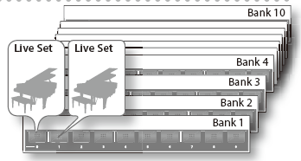Lưu tiếng yêu thích trên đàn Juno-Gi:
Với đàn Juno-Gi, người sử dụng có thể lưu được đến 10 bank tiếng. Mỗi bank tiếng có thể lưu được 10 tiếng khác nhau từ 0-9.

- Chọn tiếng muốn lưu vào bank tiếng

- Nhấn và giữ FAVORITE [ON/OFF], tiếp theo chọn nơi cần lưu (từ [0]–[9])
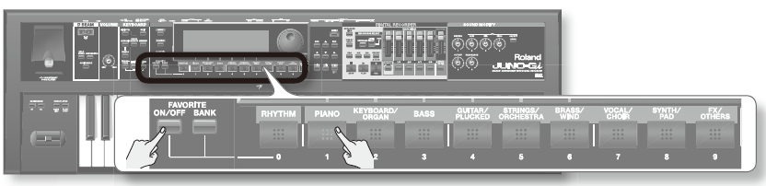

- Nếu bạn muốn lưu tiếng vào các bank khác ngoài bank 1, việc đầu tiên phải chọn bank tiếng trước sau đó mới lưu tiếng sau
Chọn bank tiếng: Nhấn và giữ FAVORITE [BANK], tiếp theo chọn nơi cần lưu (từ [0]–[9])
Để sử dụng tiếng đã lưu:
- Nhấn FAVORITE [ON/OFF]
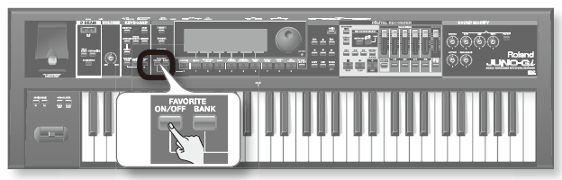

- Tiếp tục nhấn từ [0]–[9] để gọi lại tiếng đã lưu
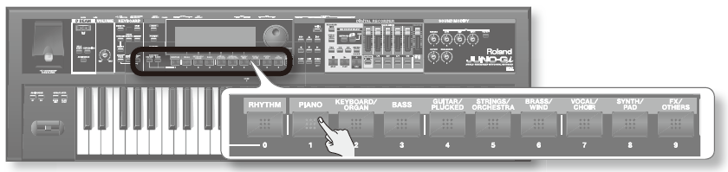
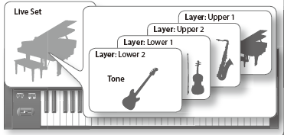Chọn tiếng:
- Nhấn giữ [SHIFT] và nhấn [SPLIT]

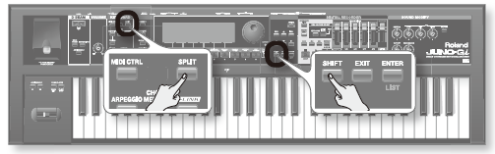

Màn hình LAYER/SPLIT sẽ hiện ra. Để lựa chọn bật tắt giữa các lớp tiếng, nhấn giữ [SPLIT] và nhấn tiếp từ [1]–[4]
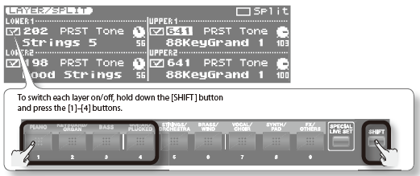

- Sử dụng các nút điều hướng để di chuyển miền làm việc mà bạn muốn thao tác trên nó. Sau đó sử dụng bánh xe xoay đê chọn tiếng cho phần đó.
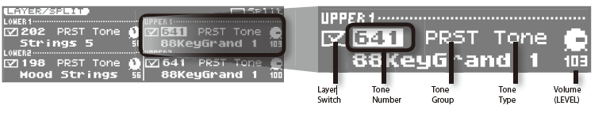

Các lưu ý:
- Khi di chuyển đến miền cần chỉnh sửa, nhấn [ENTER](LIST), danh sách tiếng sẽ hiện ra trên màn hình
- Trong màn hình hiển thị danh sách tiếng, người sử dụng cũng có thể nhấn giữ [PREVIEW] để nghe thử phần trình diễn demo của đàn bằng âm sắc bạn chọn
- Trong màn hình LAYER/SPLIT, cũng có thể dùng bánh xe xoay để thay đổi nhóm âm sắc, âm sắc hay âm lượng.
- Nhấn [EXIT] để trở về màn hình làm việc trước đó.
Chia phần keyboard để chơi các tiếng khác nhau:
Khi bật tính năng này, phần tiếng Upper sẽ nằm ở khu vực bên tay phải và Lower ở khu vực bên tay trái
- Nhấn [SPLIT]
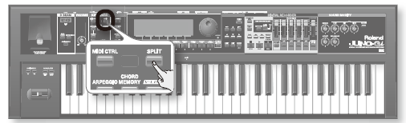

Lúc này trên màn hình hiển thị, chúng ta để ý ở các phần khoanh tròn.
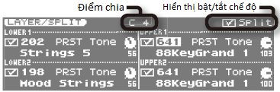
Điểm chia giúp xác định vị trí bắt đầu chia bàn phím thành 2 phần Upper và Lower.
Split có dấu tick ở đầu để xác định là chế độ này đang được mở hay tắt

- Để hủy [SPLIT], nhấn nút [SPLIT] lần nữa và đèn ở nút này sẽ tắt
- Nếu muốn thoát màn hình LAYER/SPLIT nhưng vẫn muốn sử dụng chế độ này, nhấn [EXIT]

Thay đổi điểm chia:
- Nhấn và giữ [SPLIT], tiếp theo nhấn vào phím đàn bất kỳ trên bàn phím, nơi mà bạn chọn làm điểm chia mới.
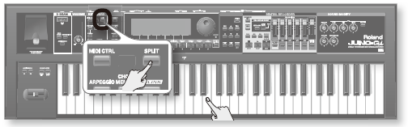
Vị trí phím người chơi chọn sẽ trở thành điểm chia bàn phím

- Nhấn [EXIT] để kết thúc quá trình làm việc.

Tăng và giảm (OCTAVE):
- Nhấn nút [OCTAVE] [DOWN] và [UP] để tăng hay giảm các nốt trên bàn phím lên hay xuống 1 quãng 8
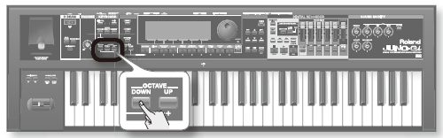
Người sử dụng có thể tăng giảm trong khoảng ± 3 octave
Để trở lại cao độ ban đầu nhanh chóng, nhấn đồng thời cả 2 nút [UP] và [DOWN]

Tăng và giảm cao độ nốt nhạc lên hoặc xuống từng nửa cung (TRANSPOSE – dịch giọng):
- Nhấn nút [TRANSPOSE] và [-] hoặc [+]
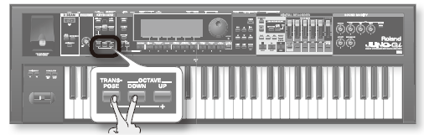

Người sử dụng có thể tăng giảm trong khoảng từ -5 đến +6
Để trở lại nốt ban đầu nhanh chóng, nhấn đồng thời [-] và [+]
Sử dụng mắt thần D-Beam :
- Nhấn các nút [SOLO SYNTH], [EXPRESSION], [ASSIGNABLE] để lựa chọn các hiệu ứng cho mắt thần D-Beam
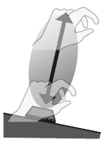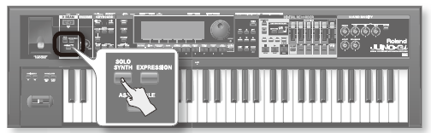

- Khi bạn đang chơi giai điệu tay phải, dùng tay trái đưa lên khoảng không trên D-Beamvà di chuyển lên xuống trên không chậm hay nhanh để tạo hiệu ứng
Sử dụng các nút vặn để sửa đổi âm thanh :
- Dùng các nút trên phần [SOUND MODIFY] để sửa đổi âm thanh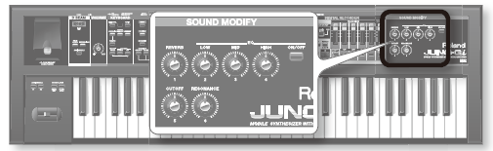
- Danh sách và tác dụng của các nút vặn:
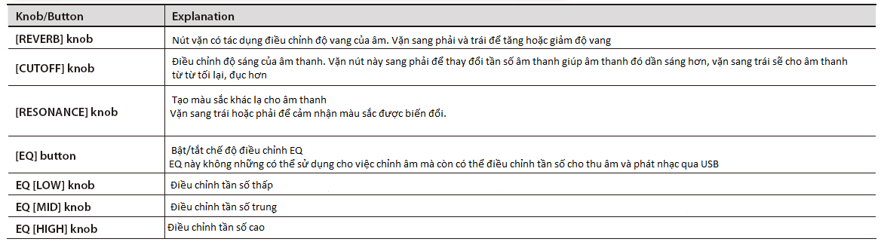

Hợp âm rải:
- 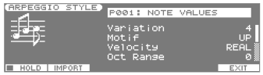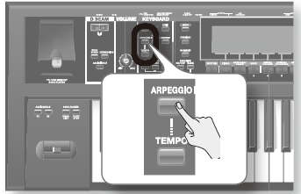Nhấn nút [ARPEGGIO] , màn hình hiển thị:

- Chơi hợp âm trên đàn:
• Một arpeggio dựa trên các ghi chú của các hợp âm bạn chơi sẽ bắt đầu
• Bạn có thể bật quay số giá trị để thay đổi phong cách arpeggio
• Nếu bạn nhấn nút [1] (HOLD) để gán một dấu kiểm tra (✔), arpeggio sẽ tiếp tục chơi ngay cả khi bạn nhấc tay ra bàn phím
- Tắt chế độ [ARPEGGIO], nhấn nút [ARPEGGIO] lần 2.
Thay đổi tốc độ:
- 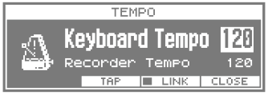Nhấn [TEMPO] Cửa sổ thiết lập tốc độ sẽ mở ra

- Sử dụng một trong các phương pháp sau đây để thiết lập tốc độ
• Nhấn [4] (TAP) ba hoặc nhiều lần trong khoảng thời gian tốc độ mong muốn
(Tốc độ sẽ được thiết lập để phù hợp với thời gian bạn đã sử dụng khi nhấn nút)
• Sử dụng quay số giá trị để thay đổi các thiết lập về tốc độ

Juno-Gi sử dụng hai loại tốc độ: "Keyboard Tempo" và " Recorder Tempo"
Keyboard Tempo được sử dụng cho đệm hợp âm
Recorder Tempo là tốc độ của máy ghi âm kỹ thuật số
• Sử dụng con trỏ [˄] [˅] nút để lựa chọn tốc độ mà bạn muốn thay đổi (Keyboard Tempo, ghi Tempo)
• Nếu bạn nhấn nút [5] (LINK) để gán một dấu kiểm tra (✔),Keyboard Temposẽ đồng bộ với tốc độ ghi âm này rất tiện lợi khi bạn muốn chơi hợp âm rải cùng với tốc độ của bài hát ghi âm
• Nếu bạn sử dụng máy nghe nhạc bài hát bộ nhớ USB để phát lại dữ liệu MIDI (SMF) [5] (LINK) nút tắt, Keyboard Tempo sẽ được thiết lập để các tốc độ của các dữ liệu SMF
• Bạn có thể lưu tiến độ bàn phím hiện tại bằng cách nhấn nút [VIẾT] khi các cửa sổ TEMPO được hiển thị
- Để đóng cửa sổ thiết lập, nhấn [6] (CLOSE)

Recorder (Tạo một bài hát)
Các quy trình làm việc chung để sản xuất bài hát
Giải thích trong hướng dẫn này được sắp xếp theo các bước,
bạn sẽ thực hiện khi thực sự tạo ra một bài hát
1. Tạo một bài hát mới
2. Thiết lập tốc độ, và chọn và chơi một mẫu nhịp điệu (rhythm pattern)
3. Ghi lại giọng hát synth của bạn
4. Ghi guitar của bạn hoặc giọng hát
5. Điều chỉnh cân bằng khối lượng của mỗi ca khúc và eff ECTS
6. Làm master bài thu
7. Tạo một CD của bài hát hoàn thành trên máy tính của bạn

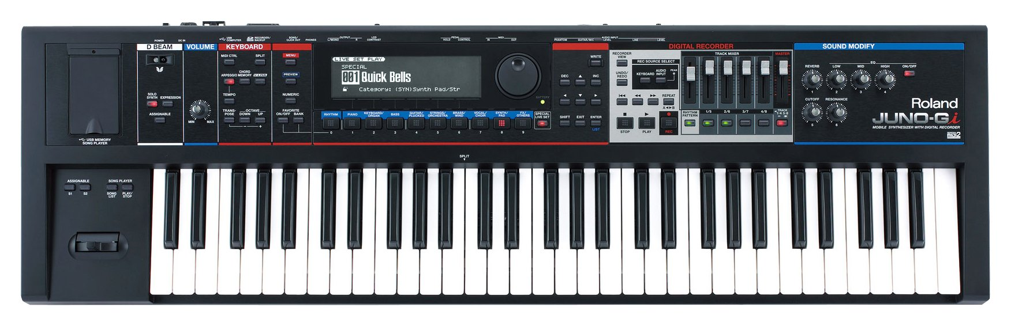

Truy cập vào màn hình RECORDER:
- Nhấn [RECORDER VIEW] để vào màn hình
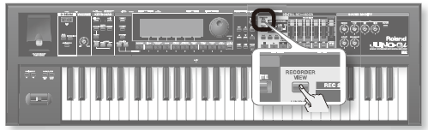

Để trở lại màn hình chính (LIVE SET PLAY), có thể nhấn nút [RECORDER VIEW] để tắt, hoặc nhấn [EXIT]

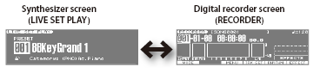

Nghe nhạc demo:
Thẻ SD kèm với Juno-Gi chứa một bài hát demo cho máy ghi âm kỹ thuật số. Lần đầu tiên bạn bật điện, bài hát demo sẽ được nạp tự động trong dữ liệu âm nhạc
- Nhấn [PLAY]Bài hát demo sẽ bắt đầu chơi

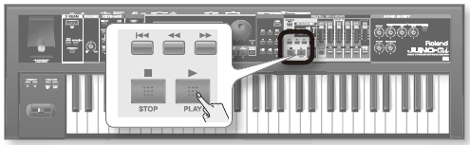

Trong quá trình nhạc đang phát, người dùng có thể sử dụng 3 dãy nút phía trên nút [STOP] và [PLAY] để điều chỉnh phát nhanh, tua ngược lại hay phát lại bài hát từ đầu

- Nhấn [STOP] để dừng bài hát

Tạo một bài thu âm mới:
- Nhấn [RECORDER VIEW] để vào màn hình
Màn hình sẽ hiển thị
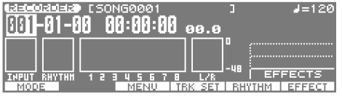

- Nhìn lên màn hình hiển thị, chọn [3](Menu)
- Sử dụng nút xoay giá trị để chọn “1.Song Edit” và nhấn [ENTER]

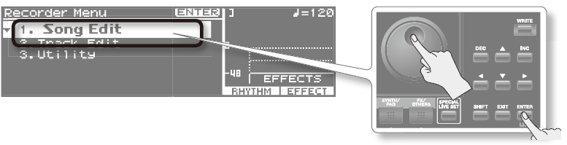

- Tiếp tục dùng nút xoay để chọn “Create New Song” và nhấn [ENTER]

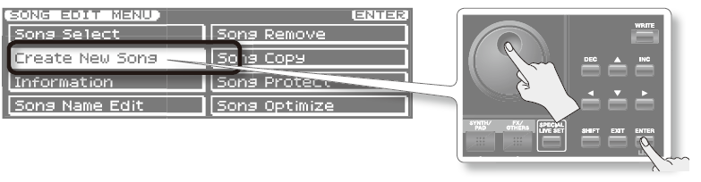
- Nhấn [5](EXEC), bài hát mới sẽ được tạo và bạn sẽ quay trở về màn hình trước đó.
Tính năng Rhythm Patterns:
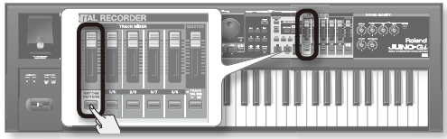
- Nhấn nút [RHYTHM PATTERN]
- Nhấn nút
- Sử dụng fader [RHYTHM PATTERN] để chỉnh âm thanh lớn nhỏ
Chọn mẫu Rhythm Pattern:
- Ở màn hình RECORDER, nhấn [5](RHYTHM)
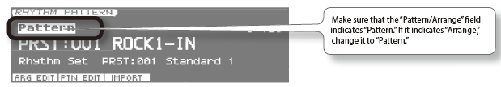
Có thể vào màn hình RHYTHM PATTERN bằng cách giữ nút [SHIFT] đồng thời nhấn nút [RHYTHM PATTERN]

- Sử dụng các nút điều hướng để di chuyển đến vùng số trong màn hình Pattern và dùng bánh xe xoay để chọn mẫu pattern
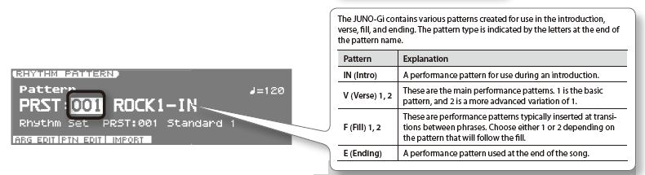
Lựa chọn tiếng trống:
- Dùng các nút điều hướng để di chuyển đến vùng [PRST:001] và dùng bánh xe xoay để chọn bộ trống theo ý thích
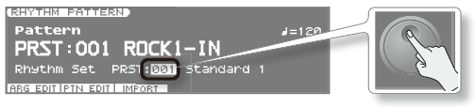
Thiết lập tốc độ cho Recorder:
- Dùng các nút điều hướng để di chuyển đến vùng “ =” (Recorder Tempo) và dùng bánh xe xoay để thiết lập tốc độ
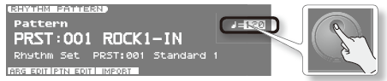
Ngoài ra có thể thiết lập tốc độ theo 1 cách khác bằng việc nhấn nút [TEMPO]
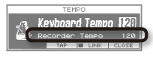

Thay đổi các mẫu pattern
………………………………………………………………………………………………………………………………………………………

Bạn có thể thay đổi vị trí các mẫu pattern theo một thứ tự mong muốn cho bài nhạc của mình, từ mở đầu cho đến kết thúc. Phần sắp xếp lại này sẽ được lưu lại cùng với bài nhạc của mình
- Ở màn hình RHYTHM PATTERN, dùng các phím điều hướng để di chuyển đến vùng “Pattern/Arrange”
- Sử dụng bánh xe xoay để chuyển đến “Arrange”
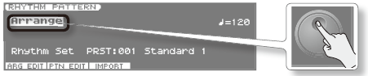
- Nhấn [1](ARG EDIT)
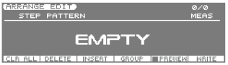
- Thay đổi các patterns ở trong màn hình ARRANGE EDIT

Ghi âm phần trình diễn:
Chọn tiếng Piano
- Nhấn [RECORDER VIEW] để tắt, và sau đó trở về màn hình tổng hợp (LIVE SET PLAY)
- Bấm nhóm thể loại [PIANO] để chọn tiếng PIANO
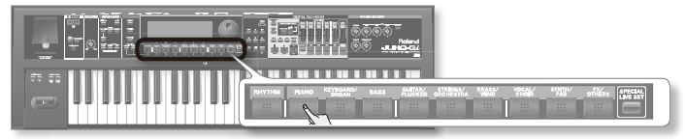
- Nhấn [ENTER](LIST) để vào LIVE SET LIST
- Dùng nút xoay để thiết lập và nhấn [ENTER]
Chơi bàn phím và bạn sẽ nghe thấy âm thanh của tiếng piano. Nhấn nút [RHYTHM PATTERN] để sáng đèn, sau đó nhấn . Bây giờ, nghe mẫu rhythm pattern và thực hiện phần piano của bạn.
Chọn nguồn thu âm
- Khi chuẩn bị ghi âm phần trình diễn, nhấn nút [KEYBOARD]
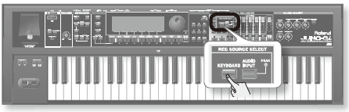

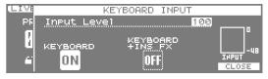
- Xoay bánh xe giá trị để điều chỉnh mức đầu vào nội bộ (Cấp Input)
Trong khi bạn chơi bàn phím, điều chỉnh mức đầu vào nội bộ (Input Level) để đồng hồ đo mức không đến được vị trí tối đa khi bạn chơi những đoạn to nhất ("CLIP" được hiển thị khi đồng hồ đo mức đạt đến vị trí tối đa)

- Nhấn nút [6] (CLOSE) để đóng cửa sổ KEYBOARD INPUT

Ghi âm
- Nhấn [RECORDER VIEW]
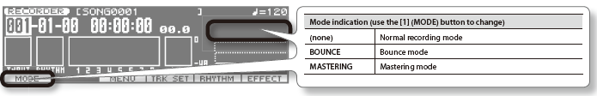
- Chọn track ghi âm
- Nhấn phím để trở về đầu của bài hát
- Nhấn [●] (REC) nút
[●] (REC) nút sẽ nhấp nháy, chỉ ra rằng bạn đang ở trong chế độ chờ ghi
Trong chế độ ghi chế độ chờ, TRACK [1/5] và [2/6] nút sẽ nhấp nháy màu đỏ
- Chọn các bài hát ghi âm. Trong ví dụ này, chúng tôi muốn chọn theo dõi 1 và 2, do đó, không cần phải bấm bất kỳ nút nào
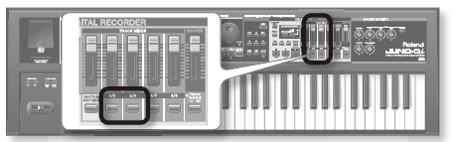
Nếu bạn đã chọn bàn phím như là đầu vào, có thể bạn sẽ muốn sử dụng hai track để ghi lại trong chế độ stereo. Nhấn nút TRACK [1/5] hoặc [2/6] để ghi âm stereo trên kênh 1 và 2
Tuy nhiên, nếu bạn muốn kết hợp những âm thanh của kênh L và R-kênh đầu vào và ghi lại trên track 1, bấm TRACK [1/5] lại một lần nữa trong khi track 1 và 2 được lựa chọn. Track 1 sẽ được lựa chọn là điểm đến thu
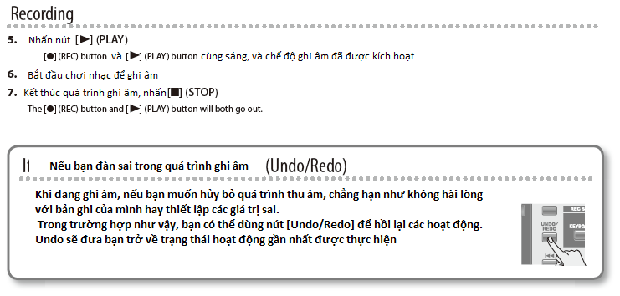
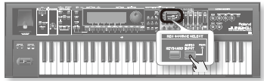Ghi âm các nguồn âm bên ngoài như guitar hay giọng hát vào đàn
Chọn nguồn ghi âm:
- Nhấn [AUDIO INPUT]

- 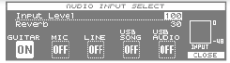Chọn [1](GUITAR) hay [2](MIC) để chọn nguồn âm bạn muốn đưa vào đàn

- Nhấn [6](CLOSE) để đóng cửa sổ AUDIO INPUT SELECT
Kết nối thiết bị và hiệu chỉnh đầu vào của nguồn âm:
- Như hình dưới đây, kết nối nguồn âm bên ngoài qua GUITAR/MIC jack
- Sử dụng nút vặn [LEVEL] để điều chỉnh âm lượng đầu vào nguồn âm
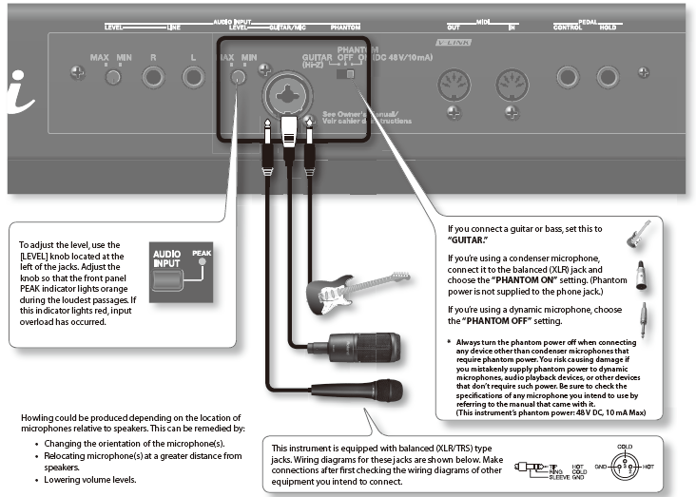
- Lưu ý: Nếu dùng dynamic microphone, chọn PHANTOM OFF. Nếu gạt qua On sẽ làm hỏng thiết bị
Nếu dùng condenser microphone, chọn PHANTOM ON để cấp nguồn cho míc hoạt động
Nếu dùng guitar, gạt PHANTOM sang phần guitar để cân bằng trở kháng của 2 thiết bị
Gán hiệu ứng (Effect):
Máy ghi âm kỹ thuật số của Juno-Gi cung cấp bộ vi xử lý hiệu ứng dành riêng
- Trong màn hình RECORDER, nhấn nút [6] (EFFECT)
Eff của máy ghi âm ECTS (INSERT FX) màn hình sẽ xuất hiện
- Nhấn các phím điều hướng để di chuyển con trỏ và sử dụng quay số giá trị để lựa chọn hiệu ứng
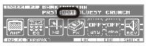
- Sau khi đã chỉnh sửa hiệu ứng xong, nhấn [EXIT] để quay về cửa sổ RECORDER
Điều chỉnh mức đầu vào:
- Nhấn [AUDIO INPUT] hai lần
Chọn đầu vào âm thanh cửa sổ sẽ mở ra
- Bật quay số giá trị để điều chỉnh mức đầu vào (Input Level)
Điều chỉnh mức đầu vào để các đồng hồ đo mức không tối đa ngay cả khi âm lượng to nhất xảy ra
Trong một số trường hợp, khi gán một số hiệu ứng âm thanh, những âm thanh đầu vào có thể làm tăng mức âm lượng. Nếu vậy, phát âm thanh đầu vào và điều chỉnh mức đầu vào thiết lập để đồng hồ đo mức trong màn hình không đạt tối đa ("CLIP" được hiển thị khi đồng hồ đo mức đạt đến vị trí tối đa)
- Nhấn nút [6] (CLOSE) để đóng cửa sổ AUDIO INPUT SELECT

Ghi âm:
- Nhấn phím để trở về đầu của bài hát
- Nhấn sẽ nhấp nháy, bạn bây giờ trong chế độ chờ ghi
Trong chế độ ghi chế độ chờ, TRACK [1/5] nút sẽ nhấp nháy màu đỏ
- Nhấn TRACK [3/7] nút để chọn ghi âm track 3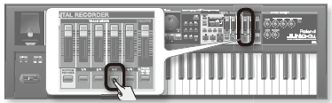
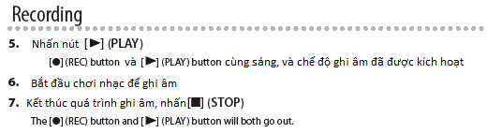
Điều chỉnh cân bằng âm lượng và hiệu ứng của mỗi track:
Điều chỉnh âm lượng của các track thu âm:
- Nhấn để phát lại bài hát
- Sử dụng MIXER TRACK [1/5] - [4/8] và thanh trượt [RHYTHM PATTERN] để điều chỉnh âm lượng
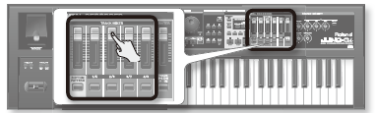Nếu nút [TRACK 1-4 5-8] được thắp sáng, nhấn nút để tắt

Lưu ý: Nếu bạn di chuyển bất kỳ fader nào của track xuống, bạn sẽ không nghe thấy âm thanh của track đó
Điều chỉnh hiệu ứng Pan, Reverb và EQ:
- Nhấn nút [RECORDER VIEW]
- Trong cửa sổ Recorder, nhấn [4](TRK SET)

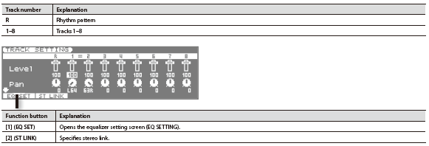

- Dùng các phím điều hướng để chọn tham số mà bạn cần hiệu chỉnh
- Sử dụng bánh xe để chỉnh tham số đó.

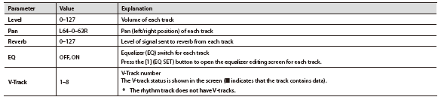

- Nhấn [EXIT] để quay trở lại màn hình RECORDER

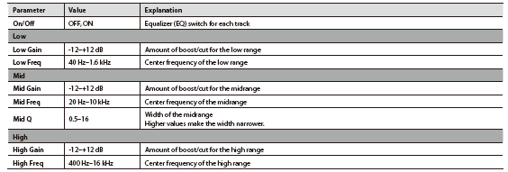

Kiểm soát các thông số của hai track cùng một lúc (STEREO LINK)
Track 1 và 2 mà bạn đã ghi lại piano trong âm thanh stereo, một "=" được thể hiện giữa các thông số, chỉnh sửa các giá trị tham số của một ca khúc sẽ gây ra các giá trị của các ca khúc khác để thay đổi đồng thời.
Trạng thái này được gọi là "âm thanh stereo liên kết" Bạn có thể kích hoạt hoặc vô hiệu hóa liên kết âm thanh stereo như sau
1. Trong màn hình SETTING TRACK, di chuyển con trỏ đến các thông số mà bạn muốn kích hoạt (hoặc vô hiệu hóa) stereo link
2. Nhấn [2] (ST LINK) nút

Chọn kiểu Reverb (độ vang):
- Ở giao diện RECORDER, nhấn [6](EFFECT)
Những hiệu ứng reverb sẽ hiện ra (INSERT FX)
- Nhấn [2](Reverb) và sử dụng bánh xe xoay để lựa chọn loại reverb phù hợp
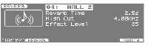

Làm master bài nhạc:
Để hoàn tất công việc ghi âm bài nhạc, sau khi ghi âm xong và hiệu chỉnh hiệu ứng, chúng ta cần làm thêm công đoạn này để tạo ra 1 bản ghi hoàn hảo nhất.

Trước tiên cần tắt chế độ [AUDIO INPUT] và [KEYBOARD] bằng cách nhấn vào 2 nút đó
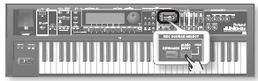

Lựa chọn chế độ Mastering
- Nhấn [RECORDER VIEW]
- Trong màn hình RECORDER, nhấn nút [1] (MODE) vài lần để lựa chọn Mastering
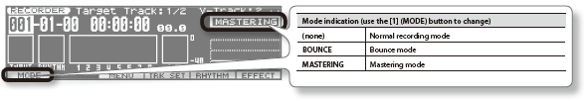
Lựa chọn các track ghi
- Sử dụng các nút con trỏ chuột để di chuyển con trỏ đến "Target Track", và sử dụng quay số giá trị để xác định các track chủ đích và V-track như là “Target Track:1/2” và "V-Track: 2" (V-track 2 của track 1 và track 2)
Lưu ý:
Nếu V-track có chứa dữ liệu, một ■ biểu tượng được hiển thị bên cạnh vùng V-track
- Trong màn hình RECORDER, nhấn nút [6] (EFFECT)
Bộ công cụ lựa chọn màn hình chủ sẽ xuất hiện
- Sử dụng các nút con trỏ và các GIÁ TRỊ quay số để chọn bộ công cụ vá "PRST: 02 Mix Down"
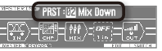
- Nhấn [EXIT] để trở về màn hình RECORDER
- Phát lại bản nhạc, và sử dụng thanh trượt [MASTER] để điều chỉnh mức âm lượng phù hợp
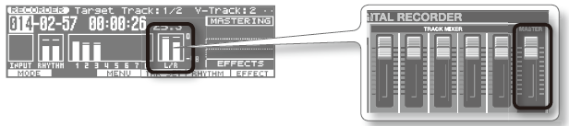
- Nhấn
- Nhấn phím để trở về đầu của bài hát
- Nhấn và để bắt đầu công đoạn làm master
- Ngưng làm master, nhấn
- Nhấn [6](EXEC) để bắt đầu vào chế độ xuất file audio
- Trong màn hình chỉ định cho bạn một tên file âm thanh, nhấn [6] (EXEC) để xác nhận.
- Để xuát file, bấm [5] (EXEC)
Các dữ liệu chủ sẽ được xuất sang một file âm thanh. File sẽ được lưu trong thư mụ "/ ROLAND / EXPORT/" của thẻ SD
- Âm thanh xuất ra ở định dạng WAV – 16bit/44.1kHz
Để chép bài nhạc đã làm ra đĩa CD, bấm [WRITE] để lưu bài hát ra thẻ và sau đó tắt đàn. Rút thẻ nhớ ra khỏi đàn và chuyển dữ liệu từ thẻ sang máy tính. Từ đó dùng phần mềm chuyên dụng để ghi chúng ra đĩa CD một cách dễ dàng
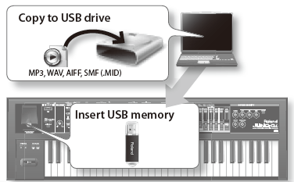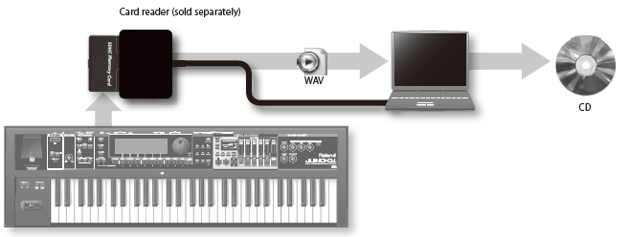
Các file nhạc đàn có thể đọc được:
Nhấn [SONG LIST] để đọc file nhạc từ USB
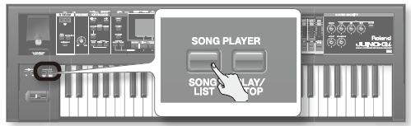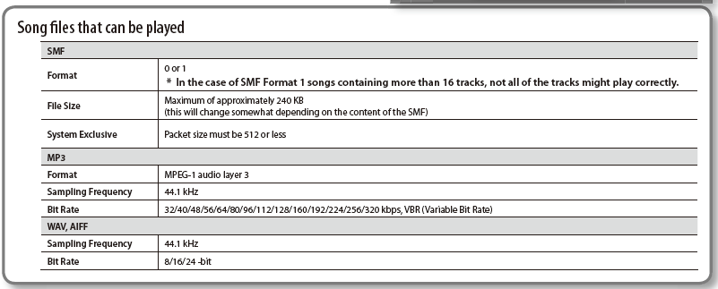
LƯU Ý:
BẢN HƯỚNG DẪN SỬ DỤNG NÀY CHỈ MANG TÍNH CHẤT THAM KHẢO, NGƯỜI SỬ DỤNG VUI LÒNG THAM KHẢO THÊM MANUAL CỦA NHÀ SẢN XUẤT ĐỂ BIẾT THÊM NHIỀU CHI TIẾT.

